|  |
| --- |
| **엔트로피 캐릭터 FSM v.1** |

*캐릭터 FSM 문서로 속성값은 시스템 속성문서에서 명시한다.

# HISTORY

|  |  |
| --- | --- |
| 날짜 | 내용 |
| 2021-02-09 | 플레이어 FSM - v.1 작성 |

# I. 상태기반 시스템 - 플레이어

## 1. HFSM 레이어

* 다른 레이어 내 상태만 중첩 가능하다.
* 초기상태는‘Layer 4 : 예외 처리’를 제외한 각 레이어에서 첫번째 블록의 상태로 적용한다.
* ‘Layer 4 : 예외 처리’ 부분은 언급만 하고 각각 시스템 문서에서 다룬다.

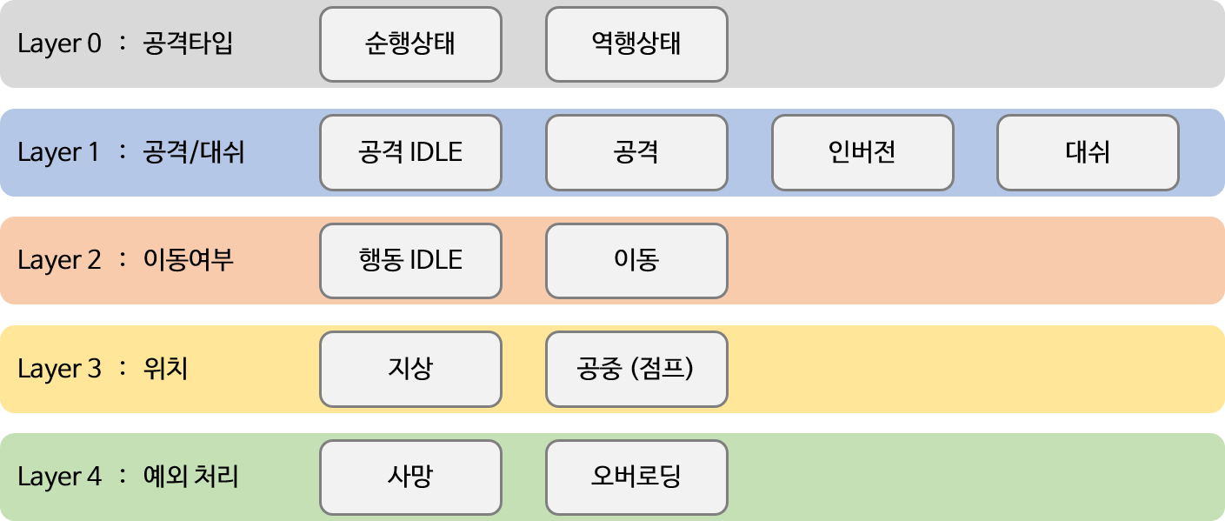

## 2. 레이어 내 상태 설명

* 부과설명이 필요한 상태에 대해서만 언급한다.

|  |  |
| --- | --- |
| 상태 | 내용 |
| 공격 IDLE | 입력 값이 없을 때와 행동 딜레이에서 유지되는 상태이다. |
| 행동 IDLE | 입력 값이 없을 때와 행동 딜레이에서 유지되는 상태이다. |
| 사망 | HP = 0이 될 경우의 처리로 관련 항목에서 언급한다. |
| 오버로딩 | 과부하 게이지 관련 시스템에서 처리한다. |

## 3. 플레이어 FSM 전이조건

* 전이 조건에서 언급된 ‘입력’은 모두 ‘keyDown’ 입력이다.
* ‘Layer 4 : 예외 처리’ 부분은 관련 시스템에서 언급한다.

### 3-1. Layer 0 : 공격 타입

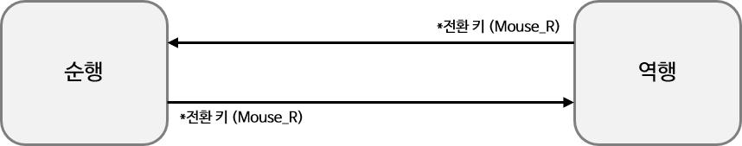

### 3-2. Layer 1 : 공격/대쉬

* 공격과 인버전은 Layer 0의 순행과 역행에 따라 공격과 인버전 상태로 나뉜다.
* 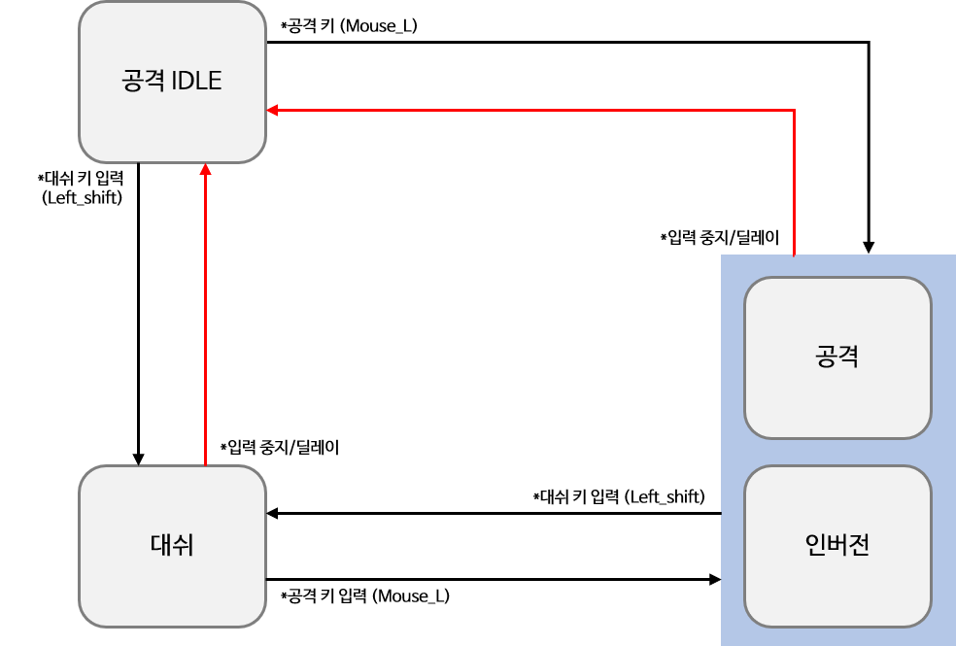순행 = 공격, 역행 = 인버전

### 3-3. Layer 2 : 이동여부

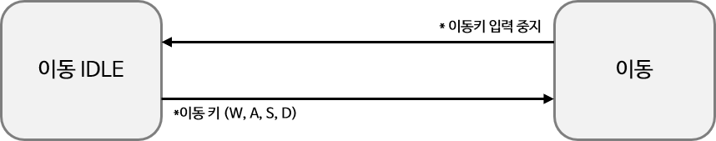

### 3-4. Layer 3 : 위치

